PLANINSKI KROŽEK OŠ VOLIČINA
Planinsko društvo Lenart
http://pdlenartss.wixsite.com/pdlenart/predstavitev
ČLANARINA 2017
ZA OSNOVNOŠOLCE ZNAŠA 7 € ( NALEPKA, DNEVNIK MLADI PLANINEC, ZAVAROVANJE)
STROŠKE PREVOZA ZA OSNOVNOŠOLSKE OTROKE KRIJE PLANINSKO DRUŠTVO !
(otroci ob prijavi prinesejo denar kot rezervacijo sedeža na avtobusu, denar se jim vrne na avtobusu).
Nezgodno zavarovanje
Vsi člani planinskega društva smo nezgodno zavarovani pri zavarovalnici WIENER STADTISCHE. Zavarovani smo 24 ur dnevno, celo leto, za nezgode pri dejavnostih, ki sodijo v program planinskega društva.
Vsi datumi so fiksni. Če izvedba ture zaradi okoliščin (objektivni vzrok) ni mogoča, se lahko spremeni datum ali vodnik planinskega izleta. Vodnik ima dolžnost in pravico, da zavrne udeležbo neprimerno oblečenega ali obutega planinca, če bi to povzročalo nevarnost zanj in za ostale udeležence.
Za posamezne pohode zahtevamo: planinske čevlje, primerna oblačila in oblačila za preobleko (perilo, rokavice, kapa, pulover, sončna očala...), nahrbtnik, osnovno količino hrane in pijače.
Prijave zbira učitelj Brane Lazič oz. vodniki po telefonu. Za udeležbo na vseh pohodih društva je obvezna plačana članarina in podpisana pristopna izjava. Udeležba je na lastno odgovornost.
................................................................................................................................................................................................................................
Pristopna izjava

ime in priimek učenca/učenke__________________iz________razreda.

soglašam ne soglašam

Voličina, februar 2017 podpis staršev__________

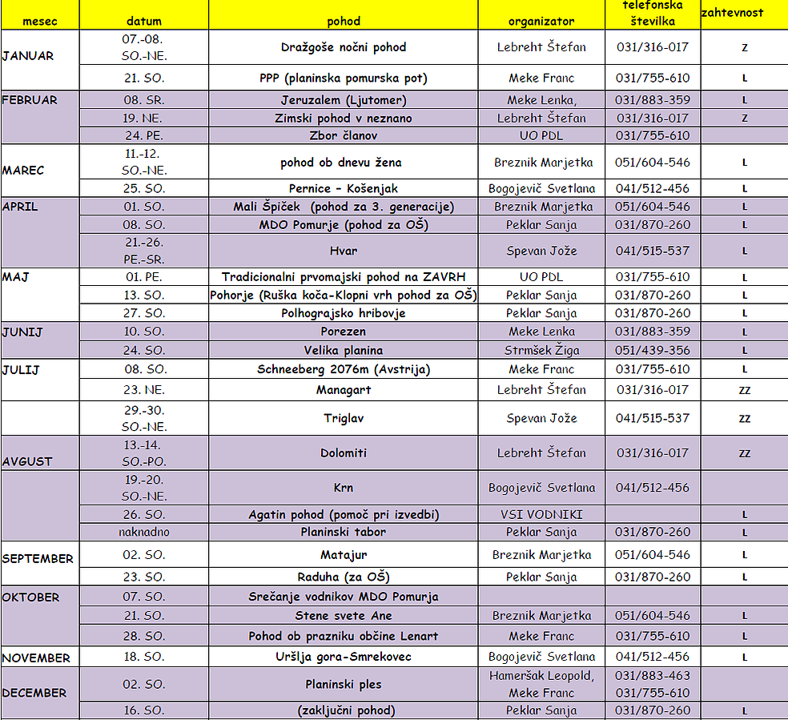
OBVESTILO:
Vsi datumi so fiksni. Če izvedba ture zaradi okoliščin (objektivni vzrok) ni mogoča, se lahko spremeni datum ali vodnik planinskega izleta. Vodnik ima dolžnost in pravico, da zavrne udeležbo neprimerno oblečenega ali obutega planinca, če bi to povzročalo nevarnost zanj in za ostale udeležence. Za posamezne pohode zahtevamo: - planinske čevlje, topla oblačila in oblačila za preobleko (perilo, rokavice, kapa, pulover, sončna očala...), nahrbtnik, osnovno količino hrane in pijače, na zahtevnih in zelo zahtevnih poteh, pa še opremo, ki jo določi vodnik pohoda. Prijave zbirajo vodniki po telefonu ali osebno!!! Pri njih dobite tudi vse informacije o pohodu.
Za udeležbo na vseh pohodih društva je obvezna plačana članarina in podpisana pristopna izjava!
Udeležba je na lastno odgovornost Predsednica PD Lenart
Svetlana BOGOJEVIČ

